Tydzień 23, część 5. Dwa skoczki. +→ Mat w 2 posunięciach. – 4 –
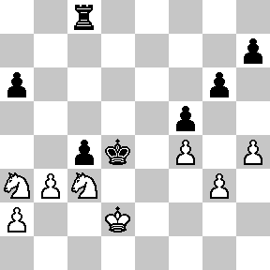  Zadanie 729 2X | 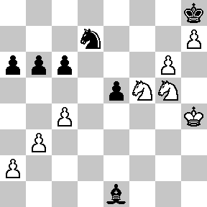 Zadanie 730 2X | Zadanie 733  1.Sc6+ Ka8 2.b7X  Zadanie 734  1.Sg5 f6(f5) 2.Sf7X(2.Se6X)  1…∼ 2.S:f7X  SzachyDzieciom.pl
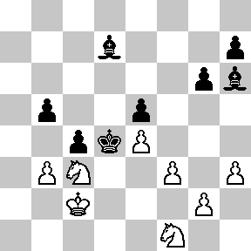  Zadanie 731 2X | 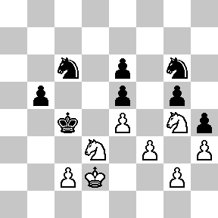 Zadanie 732 2X | Zadanie 735  1.Se3+ Ke5 2.f4X  Zadanie 736  1.Se7+ Ke5 2.f4X  SzachyDzieciom.pl
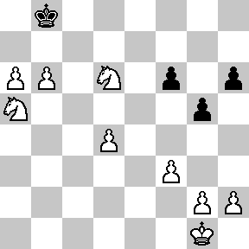  Zadanie 733 2X | 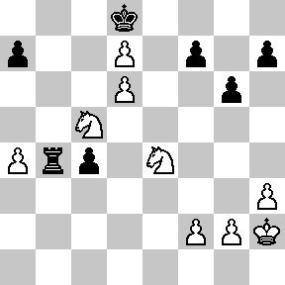 Zadanie 734 2X | Zadanie 729  1.b4 a5 2.Sc2X(2.Sab5X)  1…∼ 2.Sc2X  Zadanie 730  1.Kh3 ∼ 2.g7X(2.Sf7X)  SzachyDzieciom.pl
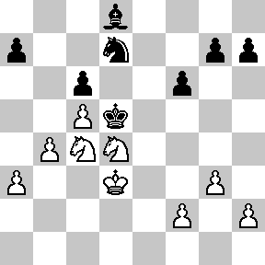  Zadanie 735 2X | 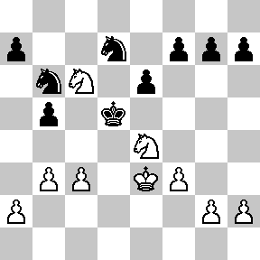 Zadanie 736 2X | Zadanie 731  1.b4 G:h3(g4,f5,e6,c8) 2.Se2X(2.S:b5X)  1…∼ 2.Se2X  Zadanie 732  1.Se3+ Kd4 2.c3X  SzachyDzieciom.pl
Tydzień 23. Kurs interaktywny SzachyDzieciom.pl. Mat w 2 posunięciach. – 4 –
Tydzień 23, część 5. Dwa skoczki. +→ Mat w 2 posunięciach. – 1 –
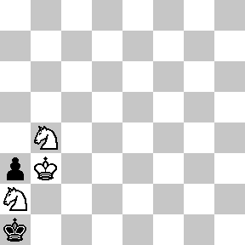  Zadanie 705 2X | 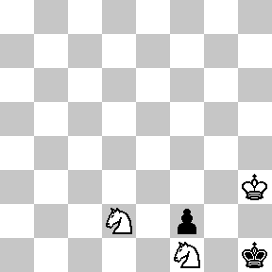 Zadanie 706 2X | Zadanie 709  1.Kb3 Sd3 2.Sc2X  Zadanie 710  1.Se7 g3 2.Sg6X  SzachyDzieciom.pl
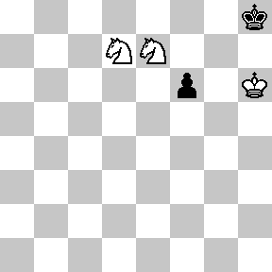  Zadanie 707 2X | 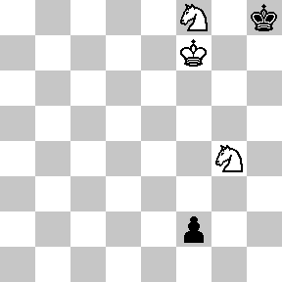 Zadanie 708 2X | Zadanie 711  1.Sd7 G:a7 2.Sc7X  Zadanie 712  1.Sc2+ Ka4 2.b3X  SzachyDzieciom.pl
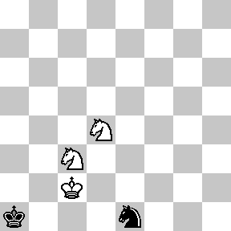  Zadanie 709 2X | 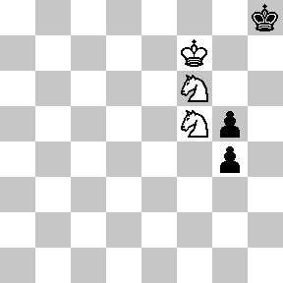 Zadanie 710 2X | Zadanie 705  1.Sc3 a2 2.Sc2X  Zadanie 706  1.Sg3+ Kg1 2.Sf3X  SzachyDzieciom.pl
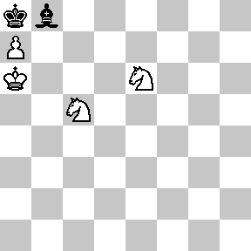  Zadanie 711 2X | 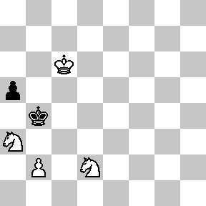 Zadanie 712 2X | Zadanie 707  1.Sf8 f5 2.Sfg6X  Zadanie 708  1.Sf6 f1H 2.Sg6X  SzachyDzieciom.pl
Tydzień 23. Kurs interaktywny SzachyDzieciom.pl. Mat w 2 posunięciach. – 1 –

